**ОПРОСНЫЙ ЛИСТ**

**КАНАЛИЗАЦИОННАЯ НАСОСНАЯ СТАНЦИЯ**

**Контактная информация**

|  |  |
| --- | --- |
| Организация |  |
| Контактное лицо |  |
| Объект |  |
| Телефон |  |
| Электронная почта |  |

**Параметры для подбора насосного оборудования**

|  |  |
| --- | --- |
| Максимальная производительность насосной станции, м3/ч |  |
| Требуемый напор насосов |  |
| Количество насосов рабочих/ резервных на склад |  |
| Перекачиваемая среда |  |
| Температура перекачиваемой жидкости, °С (плотность 1000 кг/м3 ) |  |
| Взрывозащищенное исполнение насосов (взрывоопасный сток, среда)_____ |  |

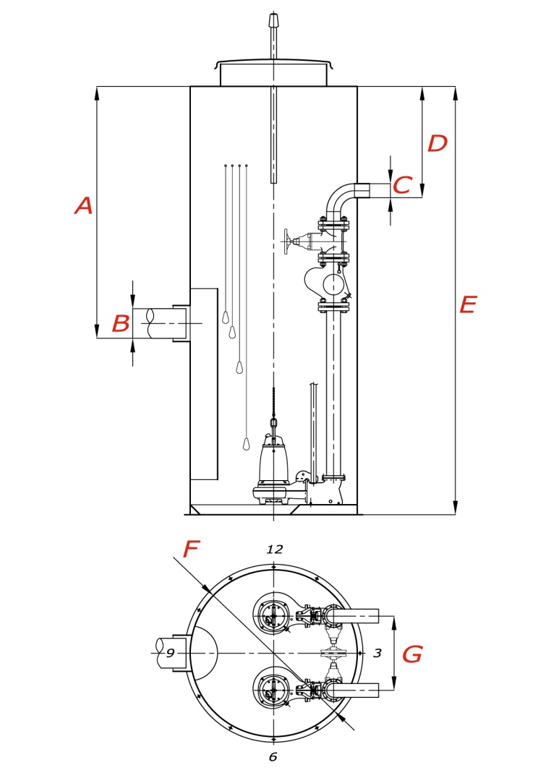

**Габаритные размеры корпуса станции**

|  |  |
| --- | --- |
| Глубина подводящего сливного коллектора А, мм |  |
| Внутренний диаметр подводящего сливного коллектора В, мм |  |
| Количество и диаметр напорных труб на выходе из КНС С, мм |  |
| Глубина заложения напорного коллектора D, мм |  |
| Глубина корпуса КНС E, мм |  |
| Диаметр корпуса насосной станции F, мм |  |
| Расстояние между напорными трубами G, мм |  |
| Направление подводящего коллектора |  |
| Направление напорных трубопроводов |  |

**Система автоматического управления**

|  |  |
| --- | --- |
| Метод пуска насосов  (прямой пуск, плавный пуск, звезда/треугольник) |  |
| Секция автоматического ввода резерва (АВР) |  |
| Исполнение для внутренней установки (IP66) |  |
| Исполнение для наружной установки (IP54) |  |
| Аварийная сигнализация (сирена/маячок) |  |
| Дистанционный мониторинг |  |
| Дистанционное управление_______ |  |

**Дополнительные требования**

|  |  |
| --- | --- |
| Глубина утепления корпуса, мм |  |
| Контейнер (корзина) на подводящей трубе или измельчитель на подводящем коллекторе |  |
| Колодец с задвижкой перед насосной станцией |  |
| Колодец с арматурой после насосной станции |  |
| Грузоподъемное устройство с ручной лебедкой |  |
| Расходомер внутри КНС |  |
| Сборный утепленный павильон с талью |  |
| Материал изготовления корпуса КНС (сталь, стеклопластик, полипропилен) |  |

Дата заполнения опросного листа: « » 201 г.